PRESS RELEASE | www.icpa.or.kr
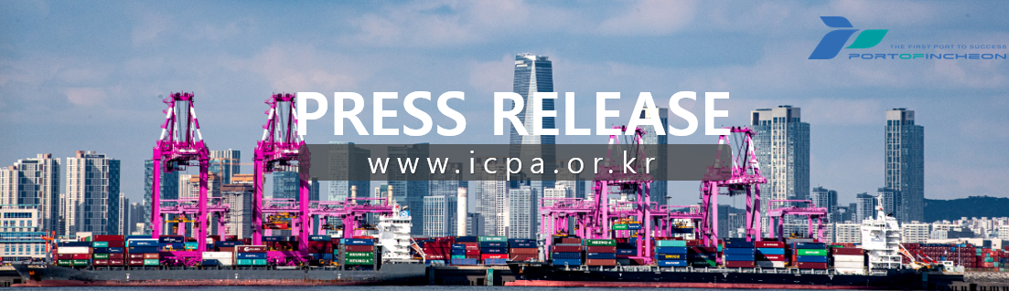
仁川港湾公社开通仁川↔印度尼西亚（雅加达·泗水）直航航线

预计每年将增加12万TEU的货物吞吐量

○ 仁川港湾公社（IPA，www.icpa.or.kr，社长 李琼揆）宣布，KCI（Korea-China-Indonesia）集装箱定期班轮服务于13日起在仁川港正式投入运营。
○ KCI航线为周班服务，循环挂靠：仁川 – 青岛 – Shanghai – 雅加达 – 泗水 – 蛇口 – 釜山 – 仁川。该航线将陆续投入4艘运力介于 2,200 TEU至2,954 TEU之间的集装箱船。
○ 作为新航线的首航，百利航运（Interasia Lines）旗下的“INTERASIA ENGAGE”号（2,200 TEU级）于13日靠泊韩进仁川集装箱码头（HJIT）。随后，德翔海运（TS Lines）、GSL、南星海运（Namsung Shipping）的船舶也将依次投入运营，确保航线的稳定运作。
○ 仁川港湾公社期待，新航线的开通将大幅提升以印度尼西亚雅加达和泗水地区为中心的进出口物流便利性。特别是，预计每年将创造12万TEU以上的新增吞吐量，主要涵盖出口至雅加达的废纸、聚氯乙烯（PVC）等货物，以及从中国深圳（蛇口）进口的家具类货物。
○ 此次KCI航线的开通是仁川港正在推进的“以新增长市场为中心的航线多元化战略”的一环。仁川港湾公社解释称，此前面向印度尼西亚地区的船公司、货主及货代持续开展的港口推介会（Port Sales）以及战略地区奖励制度의 宣传，已通过此次航线的开通取得了实质性成果。
○ 仁川港湾公社社长 李琼揆表示：“此次开通印度尼西亚新航线，将成为直接连接东南亚新增长市场与仁川港的重要契机。”他随后补充道：“未来，我们将继续针对印度尼西亚等新增长市场开展积极的营销和航线引进行动，竭力支持首都圈进出口企业的物流竞争力提升。”
○ 此外，仁川港去年共新开通了9条集装箱航线，创下了运营72条集装箱定期航线的佳绩。

